Cellule animal et végétal

Sciences

Présenté a : Daniel Blais

Par : Ludovic Lachance (Jacob Lessard)

Lieu : ESV

Date : 27 septembre

Observation : si on a un microscope on va parler de cellule

Interrogation : Comment différentie-on une cellule animal d’une cellule végétal?

Hypothèse : Je suppose que la cellule violette est la cellule animal et la cellule brune est la cellule végétal.

Expérimentation :
Matériel : microscope et cellule

Manipulation : (verbe d’action+ matériel)
Manipuler le microscope pour voir les cellules

Résultat :
Cellule 1 | Cellule 2
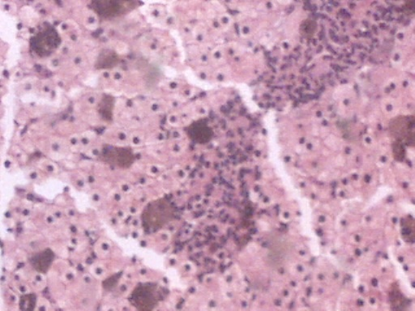 | 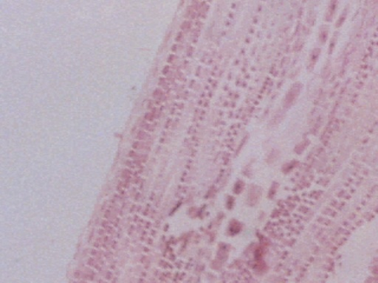

Exercices
- à l’aide de quel appareil peut-on observer les cellules? Le microscope
- Quelle est la plus petite unité de vie du vivant? Cellule
- donne deux structures cellulaires que l’on ne retrouve que chez les cellules végétales : grande vacuole d’eau, membrane cellulosique
- Qu’est ce qu’un tissu? Plusieurs cellules
- Quelle caractéristique te permet de croire que les échantillons viennent du vivant? Il y a des cellules
- Qu’est qu’un organe? Un organisme qui fait marcher le corp humain

